Числов Тихон Ипатович, 1913г.р.

Числов Тихон Ипатович был призван в ряды Красной Армии в октябре 1939 г., участвовал в финской кампании.
Место призыва: Задонский РВК, Орловская обл., Задонский р-н
В годы Великой Отечественной войны прошёл боевой путь от командира роты противотанковых ружей до заместителя командира батальона 920 стрелкового полка 247 стрелковой Рославльской дивизии 69 (31) Армии 1-го Белорусского фронта.
Завершил свой боевой путь в Берлине, расписавшись на рейхстаге.
В послевоенное время в числе ветеранов, освобождавших Берлин, участвовал в торжественных мероприятиях, организованных Германией.
Демобилизовался в звании капитан.
Награждён орденами: Александра Невского, Красного Знамени, Орденом Отечественной войны II степени.
Награждён медалями: «За боевые заслуги», «За взятие Берлина», «За освобождение Варшавы», «За победу над Германией в Великой Отечественной войне 1941-1945 гг.», медалью Жукова.

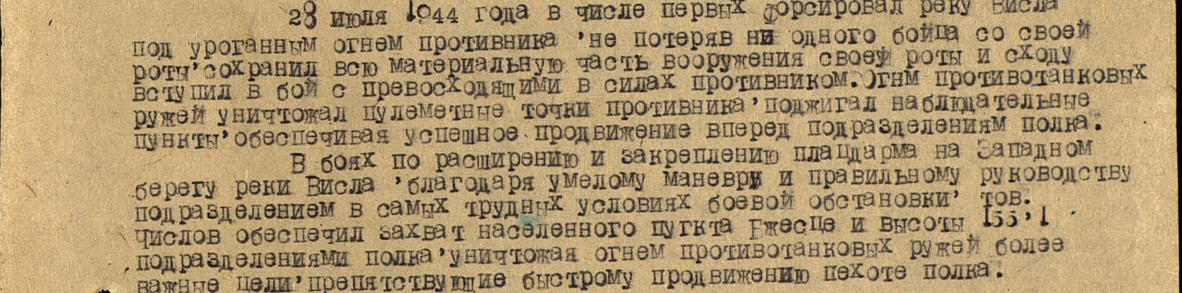

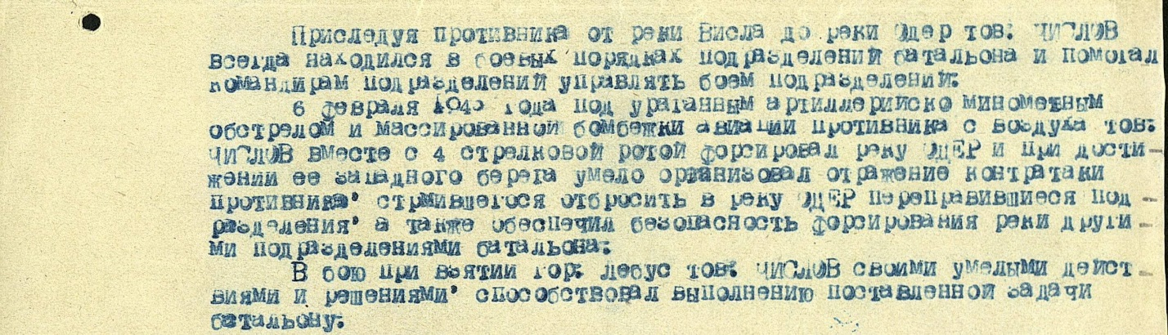
После войны много лет трудился на Ростовском химическом заводе им. Октябрьской революции. Активно участвовал в общественной жизни города Ростов-на-Дону.
Фотография Числова Т.И. и сведения о его боевых заслугах и трудовых достижениях были размещены в зале трудовой славы Ростовского краеведческого музея.
Был прекрасным мужем, заботливым отцом (воспитал двух дочерей), любящим дедушкой и прадедушкой. Душой семьи, объединяющей всех. Нам его очень не хватает.
Умер в 1997 году, похоронен на городском кладбище Ростова-на-Дону.

